大阪府イノシシ第二種鳥獣管理計画（第２期）

平成27年5月

大 阪 府

目 次

１．計画策定の目的と背景
(1) 背景 １
(2) 目的 １
２．管理すべき鳥獣の種類 １
３．計画の期間 １
４．管理が行われるべき区域 １
５．生息の現状
(1) 生息環境 ２
(2) 生息動向及び捕獲状況 ３
(3) 被害及び被害防除状況 ７
(4) その他 ９
６．管理の目標
(1) 大阪府イノシシ保護管理計画（第１期）の評価 11
(2) 管理目標 12
(3) 目標を達成するための施策の基本的考え方 13
７．数の調整に関する事項
(1) 有害鳥獣捕獲 13
(2) 狩猟 13
(3) 指定管理鳥獣捕獲等事業の実施 13
８．生息地の保護及び整備に関する事項
(1) 生息環境の保護 13
(2) 生息環境の整備 13
９．その他、管理のために必要な事項
(1) 被害防除対策 14
(2) モニタリング等の調査研究 14
(3) 計画の実施体制 15
(4) その他 16

１．計画策定の目的と背景

(1) 背景
大阪府は、西は大阪湾に面し、北から南は府域面積の約３割を占める北摂、金剛生駒、和泉葛城の三山系の森林に囲まれ、中央部には大阪平野が広がっている。平野の北東部を淀川が、中央部を大和川がそれぞれ貫流しており、都市化が進んだとはいえ、森林、平野、河川から海に至る多様な自然環境を有し、33種のほ乳類と365種の鳥類の生息が確認（大阪府野生生物目録2000.3）されており、それらの生きものは互いに密接に関係しあいながら、自然環境そのものを創り上げている。
大阪府はこの豊かな自然環境の恩恵を受けながら発展してきたが、近年の急激な都市化の進展や生活様式の変化は自然環境に大きな影響を与え、野生鳥獣の中には、生息域の減少等により絶滅を危惧されるものが見られる一方、生息数、生息域が拡大し、農林業被害等人間活動との軋轢を起こしているものが見られる。
近年、府内においては、イノシシによる農作物等の被害が増加し、最近は、市街地への出没による人身事故も発生している。被害の大きい市町村では、捕獲や侵入防止柵の設置等による防除を行っているが、被害は依然として高い水準で推移しており、より効果的な対策が求められている。
一方、イノシシは古くから日本に生息し、生態系を構成する要素として重要な役割を果たしており、貴重な狩猟資源でもある。このため、人間活動とイノシシとの軋轢を軽減し、長期にわたる安定的な共存を図る必要がある。

(2) 目的
大阪府では、被害の拡大しているイノシシ対策を進めるため、「大阪府イノシシ保護管理計画」（第１期、第２期）を策定し、市町村や農協、猟友会等関係団体と連携して科学的・計画的な対策を進めてきた。しかし、依然として被害は高い水準で推移している。
このため、鳥獣の保護及び狩猟の適正化に関する法律の一部改正に伴い、第２期計画を改正し、大阪府イノシシ第二種鳥獣管理計画（第２期）を策定し、イノシシの捕獲や侵入防止柵の設置等の被害対策を総合的に推進し、人とイノシシの永続的な共存を図る。

２．管理すべき鳥獣の種類
本計画の対象とする鳥獣は、大阪府域に生息するイノシシとする。

３．計画の期間
平成27年５月29日から平成29年３月31日までとする。

４．管理が行われるべき区域
平成17年度に実施した「鳥獣被害対策調査（イノシシ）」では、大阪府内43市町村中31市町村でイノシシの生息（目撃）情報があり、府内のほぼ全域の森林区域に広く分布していることが確認されている（図１）。また、最近は河川等を通じて都市部にもイノシシが出没し、普段は生息が確認されていない地域においても人身事故の危険性が高まっている。このため、管理の対象とする地域は大阪府内全域とする。

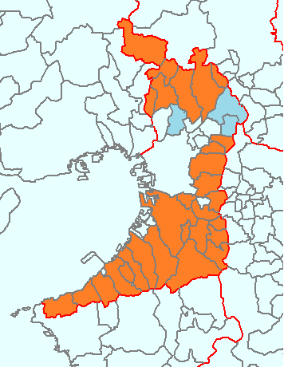
イノシシの捕獲がある市町村
イノシシの目撃情報がある市町村

図１ 区域図

５．生息の現状

(1) 生息環境
① 地形・気候
大阪府の面積は約189,300haであり、その大部分は平野・台地と低い丘陵である。この大阪平野（台地及び丘陵を含む）は、北は北摂山系、東は南北に連なる生駒・金剛山系、南は東西に走る和泉山系によって三方を囲まれ、西は大阪湾にのぞんでいる。東の生駒・金剛山系は大阪府と奈良県、南の和泉山系の稜線は大阪府と和歌山県との境界となっている。
大阪平野をとり囲む周辺山系は、淀川と大和川とによって分断されており、この2河川が大阪の主要な水系である。
気候は、一般的に温暖で晴天の多い瀬戸内式気候である。平年の平均気温は16.5℃、降水量は1,306mmである（大阪管区気象台 大阪府の気象 平成22年年報）。

- 森林
府域の、地域森林計画対象の民有林面積は54,850haであり、これを森林区分別にみると、人工林が26,957ha、天然林が25,123ha、その他竹林等が2,770ha、国有林面積は1,095haとなっており、森林面積は府域面積の30%にあたる（平成26年みどり・都市環境室調）。

- 鳥獣保護区、特定猟具使用禁止区域、自然公園等
鳥獣保護区特別保護地区については1箇所、70haを指定している。鳥獣保護区について は、野生鳥獣の保護上重要な周辺山系の森林を18箇所、12,914ha（府域面積の6.8％）指定している。特に、大阪府中部の生駒山系では、山地の大部分を鳥獣保護区に指定している。
特定猟具使用禁止区域（銃器）については、75箇所、121,222haを指定している。
自然公園については、19,352ha（国定公園16,758ha、府立北摂自然公園2,594ha）を指定している(平成26年12月末現在)。

- 耕作地、耕作放棄地及び竹林
耕作放棄地や竹林は、イノシシに好適な生息地を提供し、里地での被害発生の一因となっている。農林業センサスによると、平成12年から平成22年までの10年間で、府域の経営耕地面積は1,692ha減少しており、府域には1,665haもの耕作放棄地が存在している（表２）。
また、大阪府で策定している放置森林対策行動計画によると、タケノコや竹材の採取が行われず過密になったり、隣接する森林に拡大しているいわゆる「放置竹林」は約2,700ha存在している。
このような耕作放棄地や放置竹林の拡大がイノシシ被害増大の要因の一つになっていると推測される。

表２ 大阪府域における耕地面積及び耕作放棄地面積
区分 |  | 平成12年 | 平成17年 | 平成22年
総経営耕地面積（ha） |  | 8,439 | 6,953 | 6,747
 | 田 | 6,456 | 5,434 | 5,149
 | 畑 | 784 | 671 | 762
 | 樹園地 | 1,200 | 848 | 862
耕作放棄地面積（ha） |  | 1,403 | 1,695 | 1,665
大阪府総務部統計課資料（農林業センサス2010より）

(2) 生息動向及び捕獲状況
① 生息動向
府域のイノシシは、淀川を境として、主に北摂の山地に生息する北部と、金剛生駒・和泉葛城山系の山地に生息する中・南部の2つに分布域が分かれる。
北部では、高槻市、茨木市、箕面市、池田市、豊能町にかけて多く出没し、中・南部では、四條畷市以南の生駒山系から大和川を挟み、金剛、岩湧、和泉葛城山系沿いに岬町まで広範囲に出没している。

② 捕獲状況
狩猟及び有害鳥獣捕獲による捕獲数は、昭和54年度までは狩猟による捕獲がほとんどで、年間400頭程度で推移していたが、昭和59年度には200頭以下まで減少した。
その後、イノシシの生息数の増加や生息区域の拡大に伴い、捕獲数は平成3年に増加に転じ、農業被害が拡大した平成７年度以降急増し、平成22年度には3,711頭となっている。
捕獲の内訳は、平成7年度までは有害鳥獣捕獲数は全捕獲数の1割程度であったが、その後徐々に増加し、平成21年度には有害鳥獣捕獲が狩猟による捕獲を逆転した。
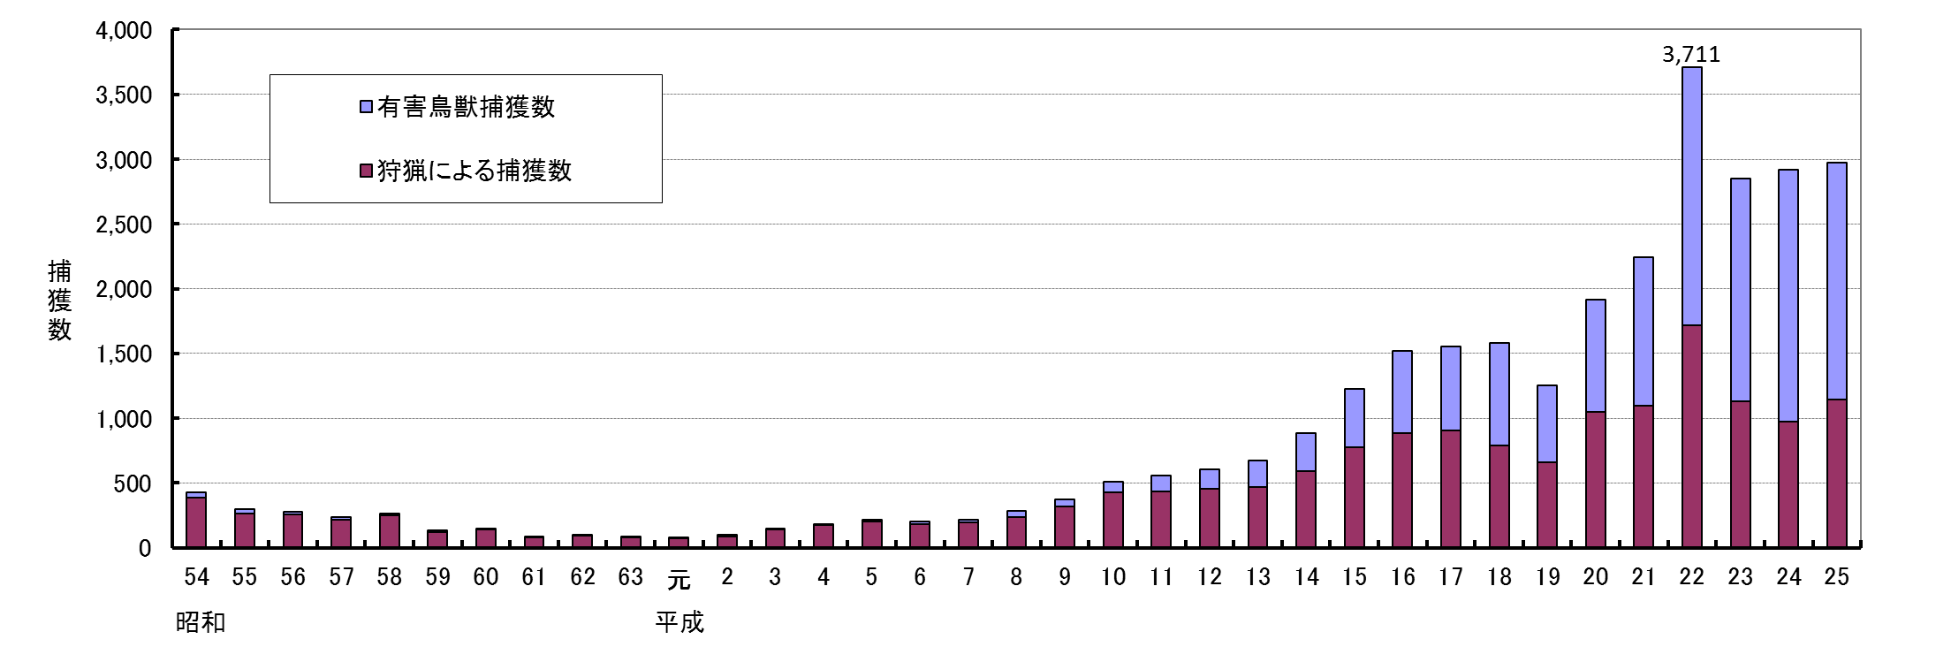
平成25年度には有害鳥獣捕獲が1,830頭、狩猟による捕獲が1,143頭となっており、有害鳥獣捕獲は全体の62％を占めている（図２）。
図２ 大阪府内における捕獲数の推移

地域別に見ると、北部は、狩猟による捕獲数が多い割に、有害鳥獣捕獲数は多くない。
中・南部では、狩猟による捕獲数、有害鳥獣捕獲数ともに多いが、捕獲範囲も広範囲であり生息環境の良さと生息数の多さが伺える。また、中部の生駒山地では大部分が鳥獣保護区であり、狩猟による捕獲が規制されていることから、有害鳥獣捕獲による捕獲がほとんどである（図３、４）。

図３ 狩猟による捕獲状況（H21～25） 図４ 有害鳥獣捕獲状況 (H21～25)

狩猟における手法別の捕獲数を見ると、平成12年度以降、「わな猟」による捕獲数が、「第一種銃猟」による捕獲数を上回っており、平成25年度には、「わな猟」による捕獲が829頭、「第一種銃猟」による捕獲が314頭となっており、「わな猟」による捕獲が全体の73％を占めている（図５）。
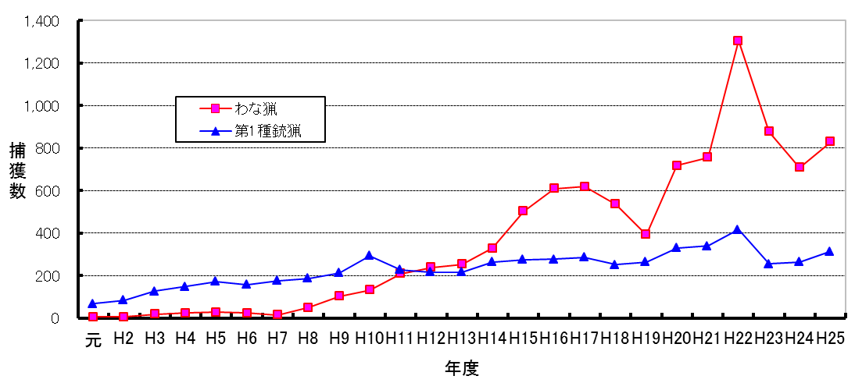
図５ 大阪府内における狩猟による手法別捕獲数の推移

有害鳥獣捕獲による捕獲個体の雄雌比では、
平成20年度 オス585頭：メス284頭
平成21年度 オス689頭：メス427頭（不明28頭を除く）
平成22年度 オス1,151頭：メス766頭（不明75頭を除く）
平成25年度 オス894頭：メス823頭（不明113頭除く）
であり、全体にオスの割合が高くなっている（図６）。また、捕獲手法別の雌雄比を見ると、「銃」「囲いわな」「くくりわな」による捕獲に比べ、「箱わな」によるメスの捕獲の割合が低くなっている（図７）。
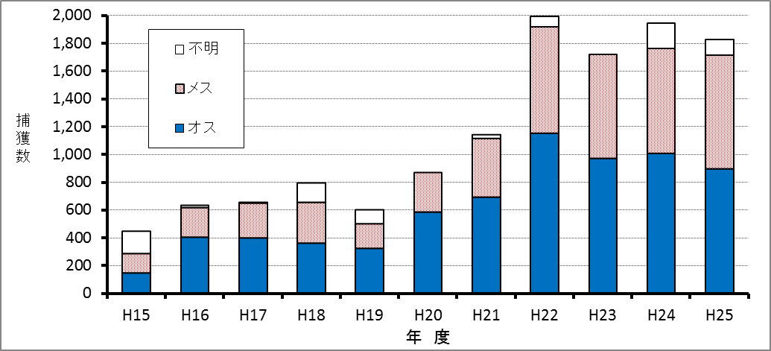
図６ 平成15年から25年の有害鳥獣捕獲個体の雌雄比
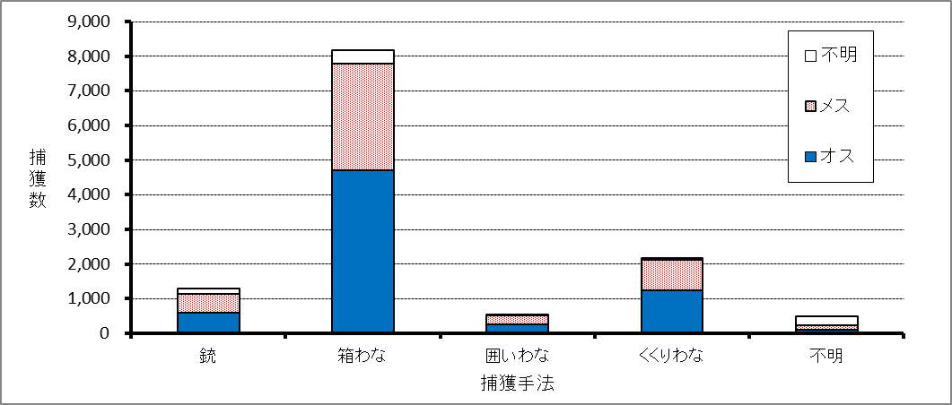
図７ 平成15年から25年の有害鳥獣捕獲個体の手法別雌雄比

有害鳥獣捕獲の手法では、「箱わな」による捕獲が増加しており、今後も「箱わな」が主要な捕獲手法となる。しかし、「箱わな」ではメスの捕獲割合が低く、また、幼獣の捕獲が多いため、今後、メスの成獣の捕獲割合を上げる必要がある。
ＣＰＵＥ（単位努力量あたりの捕獲数=捕獲数÷のべ従事者数）は、平成19～25年度の狩猟時の銃による捕獲について調査した結果、捕獲数が著しく増加したにも関わらず、ほぼ一定の水準で推移しており、明確な増加や減少の傾向は認められない（図８）。
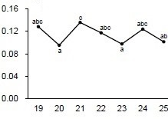
頭／人日
H
H
H
H
H
H
H
年度
図８ 銃による狩猟におけるＣＰＵＥ

(3) 被害及び被害防除状況
① 被害状況
ⅰ）農林業被害
平成25年度のイノシシによる農林業被害は、被害金額が約53,934千円、被害面積が約50haと近年減少傾向にあるものの、依然高い水準である（図９）。また、（地独）大阪府立環境農林水産総合研究所が毎年実施している農業被害アンケート調査の結果によると農業被害が大きいと感じている人は増加傾向を示している。
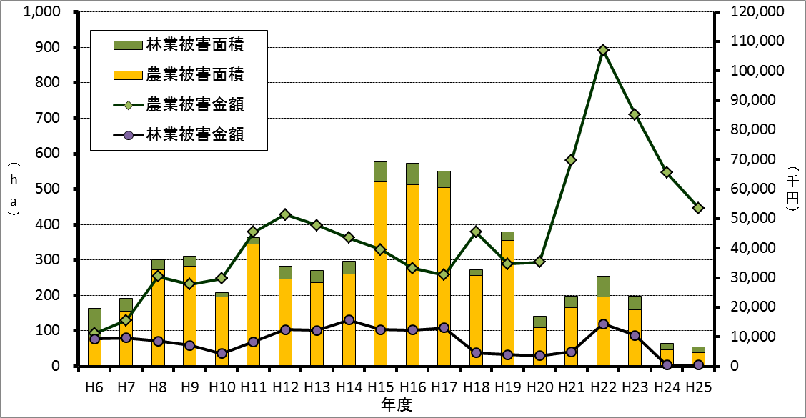
図９ 農林業被害の推移

農林業被害の大部分は農業被害であり、その代表的な被害作物は水稲、イモ類、その他多種の野菜類や果物である（図10）。被害の形態は、食害の他、踏み荒らしであり、6月から12月にかけての作付け期から収穫時期まで長期にわたって発生するため、農業経営意欲への影響も大きい。
また、林業被害は農業被害に比べると少ないが、そのほとんどがタケノコである。
管理されている竹林では、トタン柵等の防除対策の努力もされているが、放置されている竹林ではほとんど対策をされていないため、竹林の管理促進と合わせ、防除対策の実施が課題である。
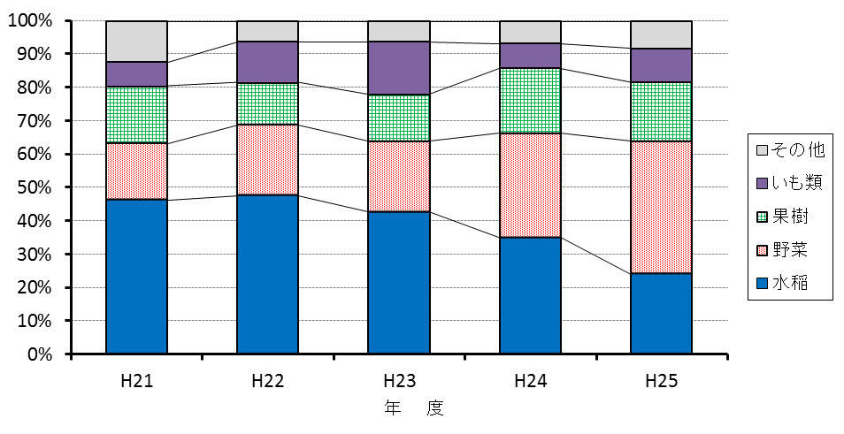
図10 農業被害の種類（被害金額内訳）

ⅱ）人身被害
近年、市街地にイノシシが出没するケースが急増している。平成25年度には１０件の市街地での出没情報があり、そのうち２件では人身事故が発生し、計２名の方が負傷している。
こうした背景には、生息地や生息区域の拡大に加えて住宅地が山麓付近まで広がる一方で、山麓の林縁部の刈り払いが行われず、河川・水路を伝い、山から市街地への出没が容易になっていることが要因と考えられる。

② 被害防除の実施状況
被害防除としては、個々の農家が自己の所有地の周囲を電気柵、ワイヤーメッシュ柵、トタンなどで囲んで防除に努めるとともに、有害捕獲や一部で藪払いを実施している（図11）。しかし、地域ぐるみで集落全体を囲むなど効果的・効率的な取り組みを実施している地域はごく一部である。
府内各市町村では、独自の補助事業として、農家がトタン柵や金網柵を設置する際の現物支給や材料費に対する補助等を実施しているところもあるが、これまでの防除の取り組みは農家の個人対応で実施しており防除実績は十分把握できていない。
被害防除は地域ぐるみで行うことが有効であるため、大阪府では平成18年度から、農業者等が地区協議会を組織し、３戸以上の農家が協力して2ha以上の受益農地を対象に防護柵等の整備を行う際、整備費の一部を補助する農作物鳥獣被害防止対策事業を実施している。また、平成２０年２月には「鳥獣による農林水産業等に係る被害の防止のための特別措置に関する法律（鳥獣被害防止特措法）」が施行され、被害に身近な市町村が被害対策の主体となれるよう制度が整備された。市町村が被害防止計画を策定し、これに基づき防護柵の設置やわな・檻の購入、捕獲鳥獣の処分等の事業を実施した場合、経費の8割が特別交付税として交付される。
また、法施行と併せて鳥獣被害防止総合対策事業により、市町村が総合的かつ効果的な対策を実施できるようになった（表３）。
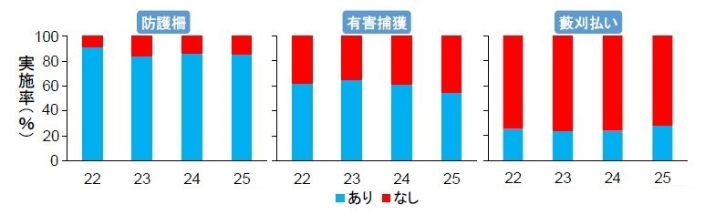
H
H
H
H
H
H
H
H
H
H
H
H
図11 農家での対策農業アンケート

表３ 被害対策実施状況（実績）

(4) その他
① 隣接府県の特定計画の策定状況
隣接府県の特定計画は、京都府、兵庫県、和歌山県、奈良県で策定されている。

② 遺伝子調査の結果
大阪府内のイノシシについては一部地域においてイノブタであるとの情報があり、（地独）大阪府立環境農林水産総合研究所が平成17年から21年にかけて遺伝子調査を実施した。
イノシシ106頭について調査を実施したが、全ての個体についてブタの遺伝子は全く確認されなかった。

③ 動物由来感染症調査の結果
平成17年から21年にかけて（地独）大阪府立環境農林水産総合研究所によりイノシシのE型肝炎の調査を実施した。結果は、150個体中12個体が陽性であり陽性率は８%であった。一定の割合で陽性個体が存在することが明らかになったが、E型肝炎ウイルスは中心部まで火が通るような加熱処理を行えば死滅するため、イノシシ肉の利用時には十分な加熱処理について周知徹底する必要がある。

④ 狩猟者の動向
イノシシは大物狩猟獣として捕獲されてきた経緯がある。狩猟者は狩猟によりイノシシの数を調整する役割を担うとともに、有害鳥獣捕獲の従事者として重要な役割を果たしている。
しかし、近年、大阪府における狩猟者は減少傾向にある。年齢構成を見ると、高齢化が進行しており、平成25年度では60才以上の占める割合が63％となっている（図12）。
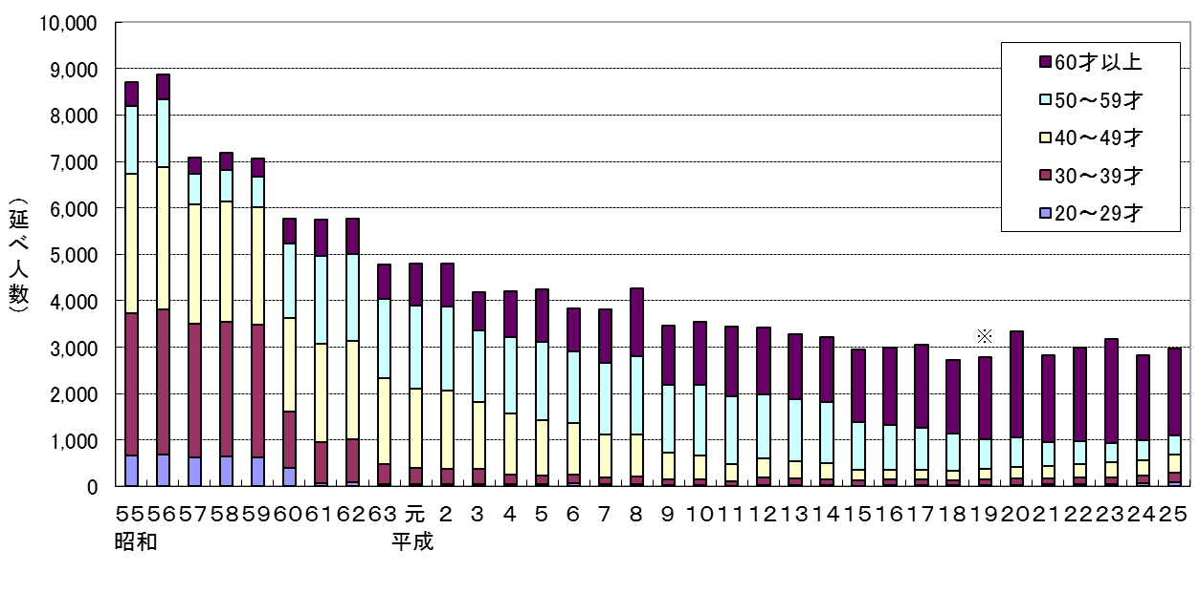
図12 年齢別狩猟免状交付状況
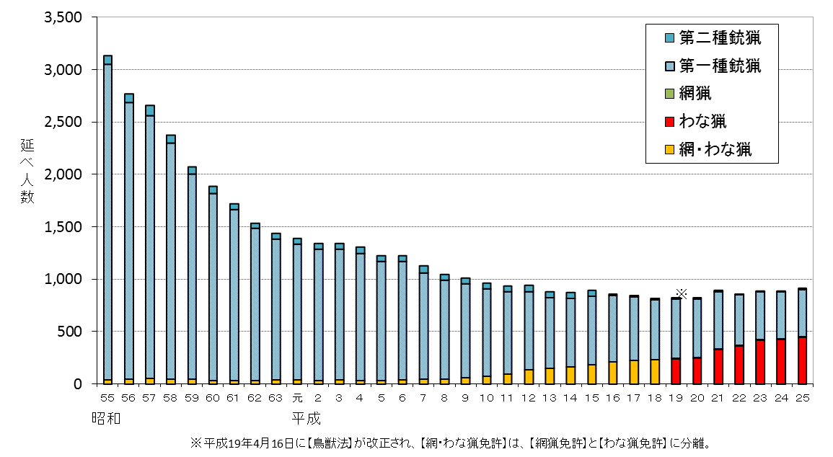
図13 狩猟免状の種類別狩猟登録者数
（免状交付のうち、大阪府での狩猟登録をしている者）
狩猟登録者を種類別に見るとわな猟免許の割合が増加傾向にあり（図13）、平成25年度は454名で全登録者の50％となっている。また、全捕獲数の84％にあたる、2,494頭をわな猟で捕獲している。
大阪府では、イノシシ猟はわな猟によるものが多くなっているが、有害鳥獣捕獲における捕獲隊の編成やわな猟での止めさし等、銃猟免許所持者に対する要請は多く、狩猟者が年々減少・高齢化していく中、銃猟免許所持者の人員確保が難しくなっている。
一方、大阪府では、農家が自衛のための捕獲を実施できるよう、狩猟免許の取得促進を図っており、平成20年度より狩猟免許試験を年２回実施し、うち1回は農閑期に実施している。
このため、わな免許を取得する農家が増加しており、平成25年度の狩猟免許合格者283名中、わな免許取得者は170名（60%）となっている（図14）。
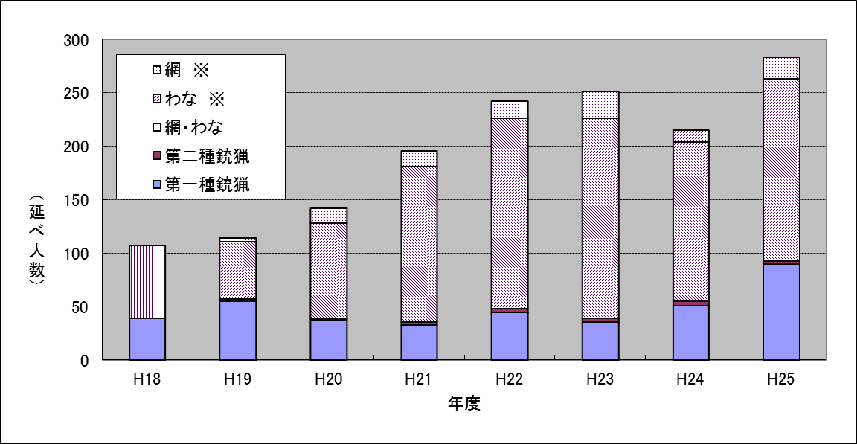
図14 狩猟免許試験の合格者数

６ 管理の目標
（1）大阪府イノシシ保護管理計画（第１期）の評価
第１期計画においては、環境省が作成した特定鳥獣保護管理計画技術マニュアル（イノシシ編）における野外での年増加率1.178 を基準に、平成18年度の大阪府内の生息頭数を9,545頭と推定し、計画期間である５年間でイノシシの生息頭数を半減させるために、平成19年度以降の捕獲目標数を年間2,300～2,600頭と設定し、対策を進めてきた。
その結果、計画当初の捕獲数は1,600頭程度であったが、年々捕獲数は増加し、平成22年度には3,711頭と目標数以上の捕獲数となった。
また、平成19年度より実施した狩猟の延長については、延長期間を利用し、出猟・捕獲が行われており、捕獲数増加に寄与している（図15）。
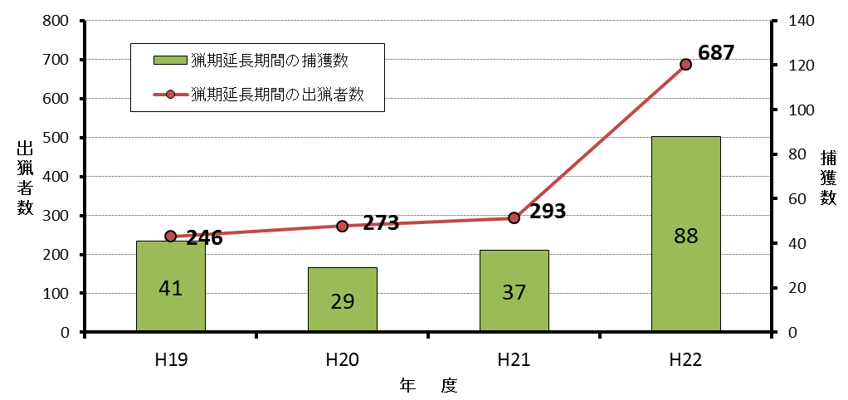
（21％）
（13％）
（20％）
（13％）
（ ）内は銃猟全体のうち、延長期間での捕獲数の割合
図15 銃猟における猟期延長期間（2/16～3/15）の捕獲数と出猟者数

これらの取り組みにより、平成25年度の農林業被害については被害金額が平成22年度に比べて半減したところであるが、農業実行組合に対して実施したアンケート調査の結果では、依然として農家の被害意識が高く、イノシシが減少しているとする意見は少数であった（図16、17）。
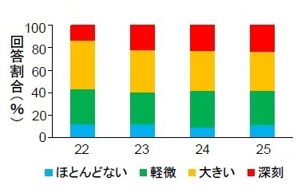
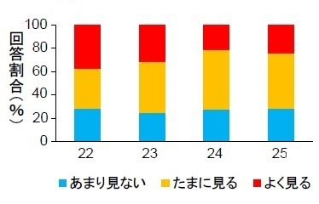
また、CPUEにおいても、大きな減少傾向は認められなかった。
図16 イノシシの目撃頻度（農業者アンケート） 図17 イノシシの被害程度（農業者アンケート）
H
H
H
H
H
H
H
H

(2)管理目標
人とイノシシとの共存を目指すためには、最も問題となっている農林業被害を軽減し、人とイノシシの軋轢を緩和する必要がある。
第２期計画策定時（平成22年度）の農林業被害は、被害金額が約1億2千万円、被害面積が約250haと依然として高い水準にあることから、この計画の実施により農林業被害金額及び被害面積の半減を目標とする。
このため、引き続き被害防除対策を実施するとともに、積極的な個体数調整を行うことが必要であり、大阪府イノシシ第二種鳥獣管理計画（第２期）では、強い捕獲圧を継続して加え生息密度を低減するため、3,700頭以上の捕獲を目標とするが、捕獲実績及びモニタリング調査の結果を踏まえ、必要に応じて見直しを行う。

（3）目標を達成するための施策の基本的考え方

目標達成のためには、農林作物等に被害を及ぼすイノシシに対し強い捕獲圧を継続して加えるとともに、防護柵の設置や耕作放棄地の解消等、総合的な農林業被害防止対策を実施する。

また、個体数の低減を進めるために、個体数増加に重要な役割を果たすメスの捕獲を促進する。

７．数の調整に関する事項
（1）有害鳥獣捕獲
本計画に基づき実施する有害鳥獣捕獲は、第二種特定鳥獣管理計画に基づく数の調整のための捕獲として取り扱い、被害の発生の有無に関わらず計画的・効率的な捕獲を進める。また、第２期計画期間中には、有害捕獲活動経費への支援（８千円／頭）を実施している。

（2）狩猟
狩猟期間については、１１月１５日から翌年２月１５日までの狩猟期間を翌年３月１５日までとする一ヶ月の延長措置を継続する。
また、くくりわなについては輪の直径が１２センチメートル以内とする猟法で定められている制限の解除を継続する。ただし、ツキノワグマの出没が確認された場合は、原則として「大阪府ツキノワグマ出没対応方針」にしたがうものとする。

（3）指定管理鳥獣捕獲等事業の実施
指定管理鳥獣に係る第二種特定鳥獣管理計画の管理の目標を達成するため、市町村が被害対策として実施する捕獲事業に加え、生息密度がきわめて高い等の特定地域での個体数調整として指定管理鳥獣捕獲等事業の実施が必要な場合に、府又は国の機関が実施することとし、実施内容については別途定めるものとする。

８．生息地の保護及び整備に関する事項

(1) 生息環境の保護
鳥獣保護区や特定猟具使用禁止区域の指定により生息環境の保護を行う。ただし、鳥獣保護区等においても、被害が激甚な場合は有害鳥獣捕獲により積極的な捕獲を行う。

(2) 生息環境の整備
イノシシは平地にも生息する生き物であり、里地に引きつけられやすい性質を持っている。
今後、人口減少社会が到来し、高齢化が急速に進むことで耕作放棄地や放置作物が増加することが予測されることから、里地においては、イノシシによる農作物被害の軽減を図るため、住民によるイノシシを里に寄せ付けない環境づくりを推進する。具体的には、市町村等関係機関と連携し、里地での被害発生要因と言われている未収穫作物や廃棄作物の撤去、圃場近くの山際の刈り払い、耕作放棄地・放棄された竹林等の整備によりイノシシを誘引する要素を除去し、人とイノシシの生息域との緩衝地帯の創造に努めるよう住民へ普及啓発する。

９．その他、管理のために必要な事項

(1) 被害防除対策
生息環境の管理と合わせて、農林業被害対策施設（防護柵等）による防除、効率よい捕獲により総合的な被害対策を推進する。
農業被害対策施設（防護柵等）による防除方法は、圃場周辺の環境や、圃場の地形や規模、作物の種類等によって最適な方法が異なる。そのため、費用対効果を考慮し、圃場の規模や作物の種類などにあわせて適切な方法を選べるよう配慮した上で、電気柵、トタンとその他の資材の併用など効果的な防除方法を普及・啓発する。また、大阪府内では小規模な圃場が多いことから、効率化を図るため、補助事業を活用し集落ぐるみの防除（囲いの設置など）を推進する。電気柵では漏電防止対策を徹底する等、被害対策施設（囲い等）の維持管理には十分注意するよう啓発する。
林業被害対策としては、タケノコ被害対策が中心となり、対策の必要な期間が集中するため、管理竹林ではトタン板等での被害防止と併せた捕獲による防除が効果的である。放置されている竹林では、竹林の管理を実施するよう啓発する。
防除方法は全国各地の研究機関等で開発が進められており、今後、新たに開発される効果的な防除方法の情報収集に努める。
人身事故に繋がる市街地への突発的なイノシシの出没は、イノシシが市街地に隣接する藪状の放置森林や耕作放棄地、河川・水路等を利用していると考えられるため、住宅地や集落周辺の藪を解消し、河川・水路につながるけもの道をなくすよう刈り払い等を推進する。
また、出没時には市町村・警察・猟友会・府等関係者が連携し、捕獲や追い払い等必要な対策が迅速に行えるように連絡体制の整備を進める。

(2) モニタリング等の調査研究
モニタリングは特定計画へのフィードバックのための資料を得るものであり、科学的・計画的な管理に必要不可欠である。特に、イノシシの管理においては、様々な指標によって捕獲圧を経年的に判断し、それを次の施策に反映させることがポイントとなる。モニタリング項目は次の通りとする。

① 被害状況の把握
被害作物の種類、被害発生時期、被害額、被害面積等の被害状況の把握については、市
町村ごとの報告にばらつきが出ないよう、モニタリングするとともに、適切な被害状況把握手法について周知に努める。また、被害状況の増減とあわせて、被害対策の実施状況についても把握して総合的に判断するよう努める。

② 捕獲状況の把握
有害鳥獣捕獲及び狩猟による捕獲状況をモニタリングする。捕獲数（雌雄・成幼獣別数）、
捕獲場所、捕獲努力量、目撃数について、有害鳥獣捕獲実績報告書、狩猟者登録者を対象とした出猟カレンダー等により把握する。なお、狩猟期間延長の効果として、出猟カレンダーを活用し延長期間の捕獲状況を検証する。

③ 被害状況並びに対策に関する意識調査
被害の程度を勘案するだけでなく、農林業者等、住民による自主的な被害対策の推進に
資するため、住民へのアンケート又は聞き取り調査により、イノシシ被害や被害対策についての意識調査を行う。

④ 計画の取りまとめ
被害状況、捕獲状況、捕獲個体情報等、毎年のモニタリングの総まとめと分析を行い、計画実施後の効果の検証及び課題の抽出を行う。

(3) 計画の実施体制

① 合意形成
本計画の実施にあたっては、行政と住民・関係者がお互いに連携を密にして合意形成を図りながら、各施策を推進する。

② 検討会の設置
大阪府（環境農林水産部動物愛護畜産課、みどり・都市環境室、農政室、農と緑の総合事務所及び（地独）大阪府立環境農林水産総合研究所）、関係市町村、農林業団体、狩猟団体、自然保護団体、学識経験者等による検討会を設置し、計画内容、管理目標、実行方法、進捗状況等について検討・評価を行うとともに検討会メンバーによる本計画にかかわる総合的な取組を推進する。

③ 広域連絡調整
イノシシは広域に行き来することから、隣接する市町村や近接府県と連絡調整や情報交換に努め、連携を図りながら被害対策を推進する。京都府、兵庫県と設置している南丹・北摂地域鳥獣被害防止対策連絡協議会など各市町村の広域的な取り組みを積極的に支援する。

④ フィードバックシステムの推進
モニタリングの結果を踏まえ、計画の進捗状況を点検し年間実施計画の検討に反映させるとともに、管理事業の効果・妥当性についての評価を行い、その結果を踏まえ計画の継続の必要性を検討し、必要に応じて計画の見直しを行う。

⑤ 狩猟者及び農林業者等への普及啓発
関係市町村、団体、府等による地区協議会の設置により、被害対策情報の交換・提供等を行なうとともに、農林業者へは関係機関との連携により講習会等を実施し防除技術等の普及指導の充実・促進に努める。
また、狩猟者に対しては、メスの狩猟が農林業の振興に寄与することについて普及啓発に努めるとともに、府民に対しては、狩猟の社会的役割、イノシシによる人身被害を防ぐために習性や適切な付き合い方について普及啓発を行う。

(4) その他

① 資源としての利用の検討
地域の特産品としてイノシシ肉を販売する等、捕獲個体の資源としての有効利用について検討する。
また、捕獲者がイノシシを処理し販売する場合には、食肉販売業や食肉処理業の許可や食品衛生責任者の資格が必要となるため、国のマニュアル等を活用した普及啓発に努める。

② 被害対策等の研究推進
イノシシの管理を発展させるため、（地独）大阪府立環境農林水産総合研究所など研究機関と連携を図り、効果的な防除方法、簡易なモニタリング調査の実施手法の確立、密度と被害強度との関係の解明（許容密度）等を進める。

③ 動物由来感染症等への対応
管理を推進する上でイノシシとの接触が避けられないことから、Ｅ型肝炎等人への感染の予防について普及啓発に努める。

